科词委函〔2024〕02号

关于举办“科技名词规范与出版物质量提升研修班”
的通知

各出版单位：
规范使用科技名词是国家新闻出版主管部门对出版物的一项基本要求。为帮助新闻出版工作者提升规范使用科技名词的意识和能力，系统学习科技名词等《学术出版规范》系列行业标准，提高编校业务水平，进一步推动出版物学术质量提升。全国科学技术名词审定委员会定于2024年3月份在云南省大理市举办“科技名词规范与出版物质量提升研修班”，现将有关事项通知如下：
一、主办单位
全国科学技术名词审定委员会
二、承办单位
《中国科技术语》杂志社
三、研修对象
各报社、出版社、期刊杂志社的社长、总编、主编、编辑部（室）主任、编辑；质检部（室）主任、质检人员；校对部（室）主任，校对人员；新媒体编辑。
四、研修内容与形式
1.科技名词相关标准解读和案例解析
2.科技名词规范化成果与服务方式介绍
3.量和单位标准及应用技巧讲解
4.科技符号和数学公式的审读加工及案例解析
5.出版物中插图、表格的审读加工及案例解析
6.学术出版审稿及编辑加工应把握的要点释疑
7.出版物涉及政治性问题的审读重点与防范策略
8.语法、逻辑、修辞知识与修改病句的技巧
9.编辑校对工作中应该注意的语言文字问题（如：文字差错、词语差错、汉语拼音差错、标点符号及数字用法）
10.大语言模型推动编校智能化发展的新趋势解读
研修形式:研修班将邀请科技名词规范化资深专家、新闻出版行业标准制定专家、出版社和期刊社资深编审授课，以课堂面授、专题讨论的方式进行，会议期间组织学员开展规范使用科技名词相关问题进行研讨交流。
五、时间及地点
研修时间：2024年3月18日—22日（3月18日全天报到）
研修地点：大理市（具体酒店见第二轮通知）
六、所需费用
研修费用2400元/人（含教材资料、专家报告、场租等费用）。研修班食宿统一安排，费用自理。
七、结业证书
研修结束，学员考核合格后，由全国科学技术名词审定委员会颁发本期研修班结业证书（32学时）。
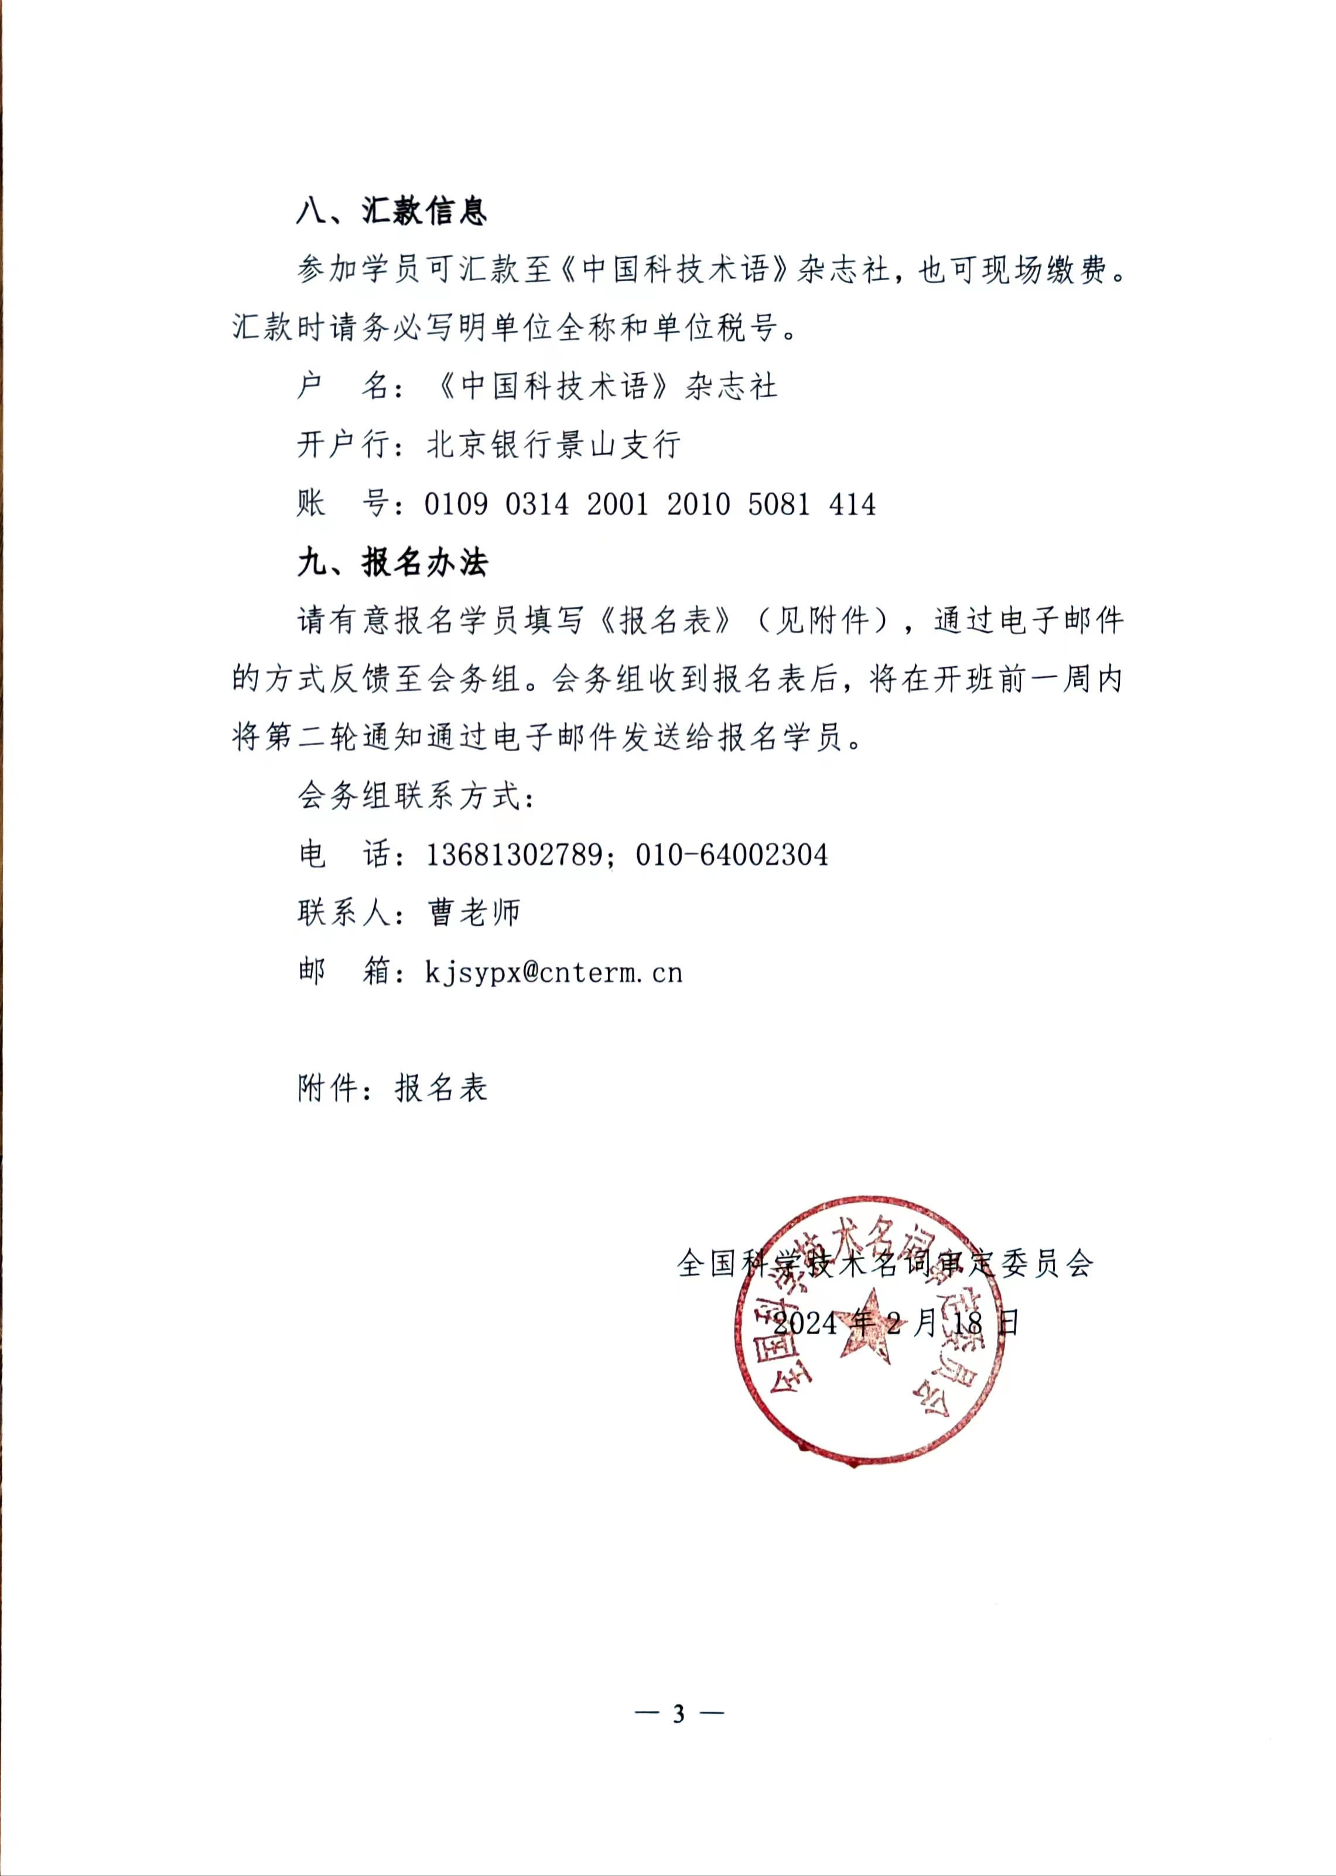
附件：
科技名词规范与出版物质量提升研修班
报名表
单位名称
通讯地址 |  |  |  |  | 邮编
联 系 人 |  | 电话 |  |  | 传真
参加代表名单
姓 名 | 职务/职称 | 性别 | 手 机 | 微信号 |  |  | 电子邮件
住宿预订 | £双人标准间 □单人间  拟住日期：2024年3月 日—3月 日
发票信息：□普通发票（务必核实无误）
单位名称：
纳税人识别号：
发票信息：□增值税专用发票（务必核实无误）
单位名称：
地址及电话：
纳税人识别号：
开户银行：
银行账号：
注：1.发票抬头、手机号码等信息，请务必认真填写，并确认无误。
2.报名时请务必填写职称与职务信息。
3.此表请发邮件至：kjsypx@cnterm.cn。

